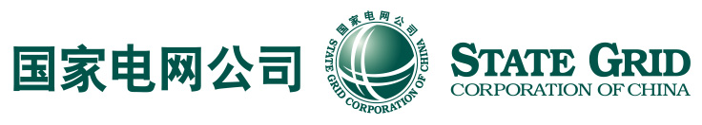

**国家电网公司**

**基于立体巡检体系的无人机装备在智能巡检作业中的综合示范应用项目**

**详细设计**

天津市万贸科技有限公司

**二零一八年五月**

**目录**

一、引言 4

1.1 项目背景 4

1.2 系统任务 5

1.3 设计依据 5

二、总体设计 8

2.1 设计原则 8

2.2 总体结构 10

2.2.1 架构概览 10

2.2.2 业务架构 10

2.2.3 应用架构 12

2.2.4 技术架构 12

2.3 主要模块 13

2.3.1 设备缺陷自动判别模块 14

2.3.2 数据管理 19

2.3.3 训练数据和模型参数更新 19

2.3.4 输电通道隐患自动识别 19

三、系统功能设计说明 28

3.1首页看板 28

3.2飞行作业管理 29

3.3数据管理 36

3.4飞行资源管理 38

3.5 权限管理 41

四、系统安全设计 43

4.1 可靠性 43

4.1.1 可靠性设计 43

4.1.2可靠性要求 43

4.2 信息安全 44

4.2.1 应用安全要求 44

4.2.2 数据安全要求 44

五、系统运行环境 46

5.1 硬件环境 46

5.2 软件环境设计 46

# 一、引言

## 1.1 项目背景

我国目前已形成华北、东北、华东、华中、西北和南方电网共6个跨省区电网；110千伏以上输电线路已达到近51.4万公里。根据相关数据表明，我国每年电力行业整体投资约为1000亿元，其中硬件设施为73%。目前，随着输电设备逐年增多，巡线的工作量也日益加大，100公里的巡线工作需要20个巡线人员工作1天才能完成，而现阶段，我国输电线路的巡检主要还是以人工巡检为主，随着国家电网快速发展，传统的输电线路巡检模式已经不能完全适应电网发展的需求。

2016年12月，国家电网总公司发布的《智能运检白皮书》中明确指出了智能运检的发展方向——全面建成智能运检体系，突破传统运检模式在信息获取、状态感知及人力为主作业方式的困局，全面提升设备状态感知能力、主动预测预警能力、辅助诊断决策和集约运检管控能力，全面提高运检效率和效益，大力支撑国网公司“一特四大”战略实施和坚强智能电网建设，引领世界范围的智能运检管理模式变革。近年来，随着直升机巡检业务逐步成熟、无人机巡检技术研究和应用不断深入，国网公司正在组织建立输电线路直升机、无人机和人工巡检相互协同的新型巡检模式。

无人机输电线路巡检应用平台作为无人机输电线路巡检系统的深化应用解决方案主要为无人机飞行作业标准化管理、无人机巡检数据的自动化分析、无人机输电线路巡检的精益化管理、无人机飞行作业的运行安全、航拍数据的高效分析处理以及特巡任务的快速应急支持提供了完整的解决方案。此外，无人机输电线路巡检应用平台深化应用建设在推动以数字化建设推动管理转型方面也起到了重要的作用。以数字化建设推动管理转型就是先基于大数据、云计算和移动互联网技术，在移动管理、量化管理上实现突破；基于人工智能、物联网技术在智能管理上实现突破，从而实现公司管理由粗放式向高度精益化转型，大幅提升管理质量和效率效益。无人机输电线路巡检应用平台的深化应用，以“大云物移”数字化技术为支撑，构建基于智能装备的立体巡检体系，以数字化建设推动管理转型，实现对巡检作业的全过程管控，逐步落实安全生产的本质，提高生产工作效率，保证工作效果，使生产集约化更具活力，管理专业化更有支点，实现扁平化管理的同时保证运转高效。

## 1.2 系统任务

通过无人机巡检智能获取输电线路的影像数据，针对输电设备的缺陷，在利用完成输电设备的原始照片采集，原始数据采集完成之后，利用深度学习技术，对巡检产生的多媒体数据进行自动分析，完成缺陷的自动识别，生成缺陷报告，确定输电设备缺陷的具体位置以及缺陷类型。同时，利用倾斜摄影技术，在输电通道的三维模型的基础上，进行自动的分析计算的到输电通道隐患的位置信息。以上两种分析结果结合地理信息系统给巡检人员提供精确的参考信息，便于精准、高效的进行输电设备与输电走廊的检修工作，同时进一步推进巡检数据的自动分析与管理，充分挖掘巡检数据价值，为后续建立缺陷样本库提供有力支撑，从而进一步构建大数据统一分析服务平台。

## 1.3 设计依据

| **序号** | **标准号/文号** | **标准名称** |
| --- | --- | --- |
|  | Q/GDW 173-2008 | 架空输电线路状态评价导则 |
|  | Q/GDW 174-2008 | 架空输电线路状态检修导则 |
|  | 生变电〔2011〕53号 | 输变电一次设备缺陷分类标准（试行） |
|  | Q/GDW 20002—2012 | 省公司设备状态评价中心管理规范 |
|  | 运检技术〔2012〕285号 | 关于开展红外典型故障图谱和案例收集工作的通知 |
|  | Q／GDW 560-2010 | 输电线路图像视频监控装置技术规范 |
|  | Q／GDW 561-2010 | 输变电设备状态监测系统技术导则 |
|  |  | 《应用集成平台典型设计手册v2.6》 |
|  |  | 《国家电网公司应用集成技术规范》 |
|  |  | 《国家电网公司应用软件架构设计规范》 |
|  |  | 《国家电网公司软硬件目标架构设计规范》 |
|  |  | 《国家电网公司软硬件目标架构设计规范》 |
|  |  | 《计算机软件配置管理计划规范》 |
|  |  | 《信息系统全生命周期安全管控之安全设计规范》 |
|  |  | 《国家电网公司二次安全防护规定》 |

# 二、总体设计

## 2.1 设计原则

（1）先进性：

在产品设计上，整个系统软硬件设备的设计符合高新技术的潮流，在满足现期功能的前提下，系统设计具有前瞻性，在今后较长时间内保持一定的技术先进性。

（2）安全性：

系统采取全面的安全保护措施，具有防病毒感染、防黑客攻击措施，同时在防雷击、过载、断电和人为破坏方面进行加强，具有高度的安全性和保密性。对接入系统的设备和用户，进行严格的接入认证，以保证接入的安全性。系统支持对关键设备、关键数据、关键程序模块采取备份、冗余措施，有较强的容错和系统恢复能力，确保系统长期正常运行。

（3）合理性：

在系统设计时，充分考虑系统的容量及功能的扩充，方便系统扩容及平滑升级。系统对运行环境（硬件设备、软件操作系统等）具有较好的适应性，不依赖于某一特定型号计算机设备和固定版本的操作系统软件。

（4）经济性：

在满足系统功能及性能要求的前提下，尽量降低系统建设成本，采用经济实用的技术和设备，利用现有设备和资源，综合考虑系统的建设、升级和维护费用。系统符合向上兼容性、向下兼容性、配套兼容和前后版本转换等功能。

（5）实用性：

本系统提供清晰、简洁、友好的中文人机交互界面，操作简便、灵活、易学易用，便于管理和维护。

（6）规范性：

系统中采用的控制协议、编解码协议、接口协议、媒体文件格式、传输协议等符合国家标准、行业标准和公安部颁布的技术规范。系统具有良好的兼容性和互联互通性。

（7）可维护性：

系统操作简单，实用性高，具有易操作、易维护的特点，系统具有专业的管理维护终端，方便系统维护。

（8）可扩展性：

系统具备良好的输入输出接口，可为各种扩展业务提供接口。

（9）开放性：

系统设计遵循开放性原则，能够支持多种硬件设备和网络系统。各系统采用标准数据接口，具有与其他信息系统进行数据交换和数据共享的能力。

## 2.2 总体结构

### 2.2.1 架构概览

系统平台架构概览如下图所示：

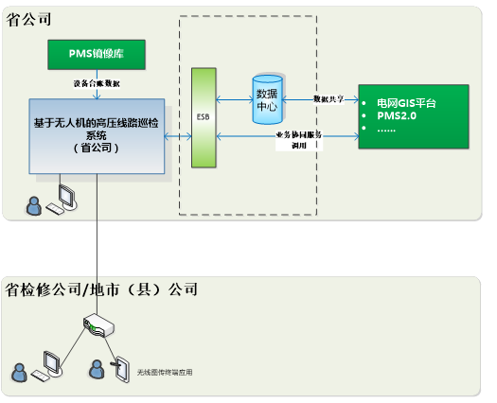

### 2.2.2 业务架构

系统主要从无人机线路巡检业务的管理、外业、内业以及可视化应用四个方向进行设计：

1）管理

在管理方面，满足无人机线路巡检计划、任务、数据以及成果的业务性管理需要，满足无人机线路巡检过程标准化管理，满足管理层对无人机线路巡检情况的整体把控；

2）外业

在外业方面，满足无人机线路巡检作业智能化，减少人工干预，提升无人机线路巡检效率，降低无人机线路巡检成本，通过智能化硬件设备结合智能化任务作业软件实现作业智能化；

3）内业

在内业方面，实现数据分析分层化、智能化，数据分析分层化主要通过将数据分析过程进行分解，优化数据分析流程，提升数据分析效率；数据分析智能化主要是转变传统靠人工进行数据分析的思路，利用软件等技术手段实现数据智能化分析，降低数据分析人工参与度，甚至做到人工不参与；

4）可视化

在可视化方面，实现对现场作业情况实时监控，实现对巡检数据、分析成果可视化展示，实现巡检指标可视化展示。

方案总体业务架构如下：



### 2.2.3 应用架构

要解决无人机输电线路巡检自现场巡检（外业）、数据分析（内业）到数据应用（展示）的全过程应用，其应用架构如下图所示。

该应用架构在一定程度上可以解决我们目前生产中存在的问题，主要体现在数据传输、数据分析方面；且在数据分析方面，通过合理的将原先的数据分析环节进行分解，提升了数据分析的准确性及时效性。



### 2.2.4 技术架构

基于无人机的高压线路巡检系统技术架构实现上，遵循J2EE技术体系，采用组件化、动态化的软件技术，利用一致的可共享的数据模型，按照展现层、应用层、服务层、数据层实现多层技术体系设计，在应用层通过接口组件方式与第三方系统平台实现应用集成、界面集成、数据集成，以满足基于无人机的输电线路巡检业务应用需求。其具体技术架构图如下：



## 2.3 主要模块

无人机智能巡检系统依据输电设备照片，利用深度学习模型完成输电设备的自动定位和提取，在完成输电设备提取之后进行输电设备缺陷类型的感知和分类。在系统运行过程中，通过人工对识别结果进行评价，将评价结果再次反馈给系统，不断更新深度学习模型，不断提高模型的识别精度。系统流程图如下：

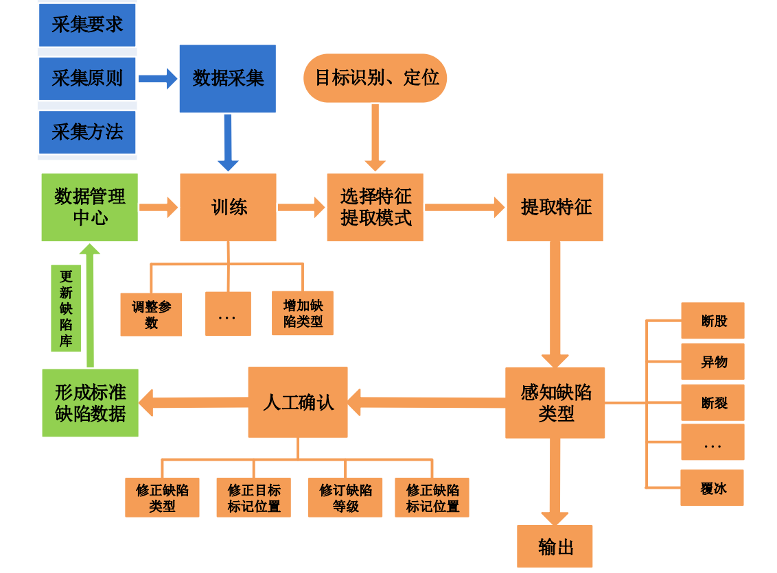

本系统主要分为数据管理、设备缺陷自动判别、训练数据和模型参数更新三大部分。

### 2.3.1 设备缺陷自动判别模块

该模块主要用来从无人机拍摄的巡检照片中自动提取包含输电设备的区域，为缺陷判别模块提供数据， 该流程如下：

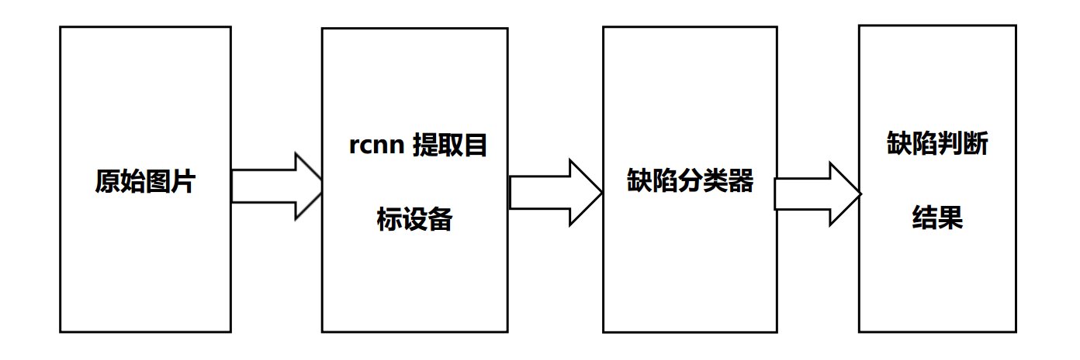

#### 1 深度学习框架 caffe

本系统的图片数据分析模型是基于 caffe 架构建立的。 Caffe 是一种开源软件框架，内部提供了一套基本的编程框架，用以实现 GPU 并行架构深度卷积神经网络， DeepLearning等算法，我们可以按照框架定义各种各样的卷积神经网络的结构，并且可以再此框架下增加自己的代码，设计新的算法，所有框架都是再基于卷积神经网路的模型上进行的。

caffe 三个基本原子结构， caffe 的编程框架就是在这三个原子下实现，它们分别是： Blobs, Layers, and Nets。 Blob 是一个包装器，在 caffe 这个流程中，所有的数据都要被包装成 blob 格式。然后在 caffe 的架构下进行编程和处理。 blob 的格是(Number，Channel， Height,Width)，将数据按照四元组的方式存储，由于是处理的图像数据，所以后面三维代表图像的数据格式， Channel 代表图像的通道数，如灰度图是 1 通道Channel=1， RGB 图像是 3 通道， Channel=3， Height 和 Width 分别是图像的长宽。 blob 具有 CPU 的数据保存和 GPU 的数据保存，同时 blob 将数据在 CPU 和 GPU 之间的交换封装起来了，并进行了同步处理，因此可以自动数据在 GPU 和 CPU 之间的交互。 layers 是组成网络结构的单位，接受下层的数据作为输入，通过内部的运算输出。 nets 是由相互链接的若干 layers 构成的。 Caffe 中网络层的使用定义，都有三个步骤：

（1）：建立层，包括建立连接关系初始化其中一些变量。

（2）：前向计算过程，接受输入数据并计算出输出。

（3）：后向过程，进行反向梯度的计算，并把梯度保存在层结构中。

#### 2 并行计算框架 cudnn

为了加速对于模型的训练以及对模型的训练本系统同时采用 cudnn 并行计算框架进行

计算加速是的图片分析速度加快，基本可以达到实时的要求。

#### 3 设备区域自动提取

基于 caffe 建立 rcnn 深度学习算法，从原始图片中提取出目标设备。 ＲＣＮＮ是一种物体识别方法，可以从一张图片中识别多类物体。其主要思路和步骤如下：

（1）区域提取。通过 selective search 算法，依据图片中各个区域的纹理特征和颜色

特征，提取出 2000 多处候选区域。

（2）特征提取。使用 CNN 针对每个候选区域进行特征提取，得到每个候选区域的特征向

量。

1. 将每个候选框内的物体的特征向量送入 SVM 分类器进行分类，得出框内物体种类。

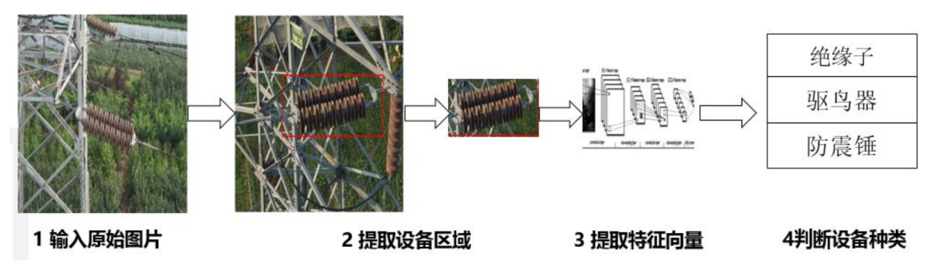

#### 4 具体步骤

1. 候选框搜索阶段

当我们输入一张图片时，我们要搜索出所有可能是物体的区域，这个采用的方法是文献《search for object recognition》文章中提到的算法，通过该算法从每张图片中搜索出 2000 个候选框。

（2）CNN 特征提取阶段

a、网络结构设计

网络架构我们有两个可选方案：第一选择经典的 Alexnet；第二选择 VGG16。经过测试Alexnet 精度为 58.5%，VGG16 精度为66%。 VGG 这个模型的特点是选择比较小的卷积核、选择较小的跨步，这个网络的精度高，不过计算量是 Alexnet 的 7 倍。，最后提取特征每个输入候选框图片都能得到一个 4096 维的特征向量。在实际的网络选取过程中需要依据实际的软硬件情况以及对于计算速度和精度的要求进行调整。

b、网络有监督预训练

参数初始化部分：物体检测的一个难点在于，物体标签训练数据少，如果要直接采用随机初始化 CNN 参数的方法，在训练数据量是远远不够的。这种情况下，最好的是采用某些方法，把参数初始化了，然后再进行有监督的参数微调，这边文献采用的是有监督的预训练。

c、精细化调参

接着采用 selective search 搜索出来的候选框，然后处理到指定大小图片，继续对上面预训练的 cnn 模型进行精细化调参训练。假设要检测的物体类别有 N 类，那么就需要把上面预训练阶段的 CNN 模型的最后一层给替换掉，替换成 N+1 个输出的神经元（加 1，表示还有一个背景），然后这一层直接采用参数随机初始化的方法，其它网络层的参数不变；接着就可以继续随机梯度下降训练了。

（3） SVM 训练、测试阶段

CNN 最后层特征被提取出来，那么需要为每种物体训练一个 svm 分类器。当用 CNN 提取出 2000 个候选框内的特征向量后，可以得到特征向量矩阵（2000*4096 维），然后只需要把这个矩阵与 svm 权值矩阵（4096*N 维） 点乘(N 为分类类别数目，因为我们训练的 N个 svm，每个 svm 包含了了 4096 个权值)，就可以得到每个候选框内物体对应为第Ｎ类的概率，通过概率大小判断每个候选框内所属的物体种类。

#### 5 缺陷分类器

该模块的运行流程图如下：

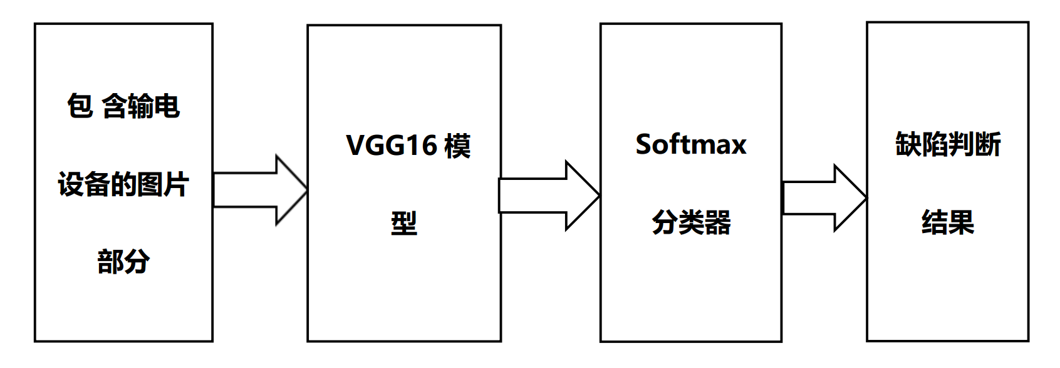

针对不同种类的设备训练出不同的模型对每种设备的缺陷进行分类。将从图片中提取出的包含输电设备的区域送入 VGG16 神经网络，提取出高维特征向量，将特征向量送入softmax 分类器，得出设备缺陷类型。

### 2.3.2 数据管理

（1）识别结果的修正

在机器完成识别之后，进行人工抽样检测。将其中误差较大的图片反馈给模型。对原始模型参数进行调整。以不断提高模型精度。

（2）建立缺陷数据库

将人工识别的缺陷和机器识别的缺陷整理形成缺陷数据库，依据识别结果，不断地丰富

缺陷类型，增加样本的多样性以及维度。

（3）输电设备缺陷信息反馈

将该系统对输电设备照片分析的结果反馈给线路巡检人员，其中包含缺陷种类、缺陷精确的位置，便于巡检人员快速的完成巡检任务。

### 2.3.3 训练数据和模型参数更新

当缺陷数据库每一次完成更新之后对 rcnn 模型以及缺陷分类器都进行一次参数调

整。随着数据质量的不断提高，数据量的不断增大，模型不断更新，精度会不断提高。

### 2.3.4 输电通道隐患自动识别

通过倾斜摄影技术建立精确的输电走廊三维模型，通过模型单体化，模型量测等技术对输电通道中存在的隐患进行自动识别和判断。该模型框架如下：

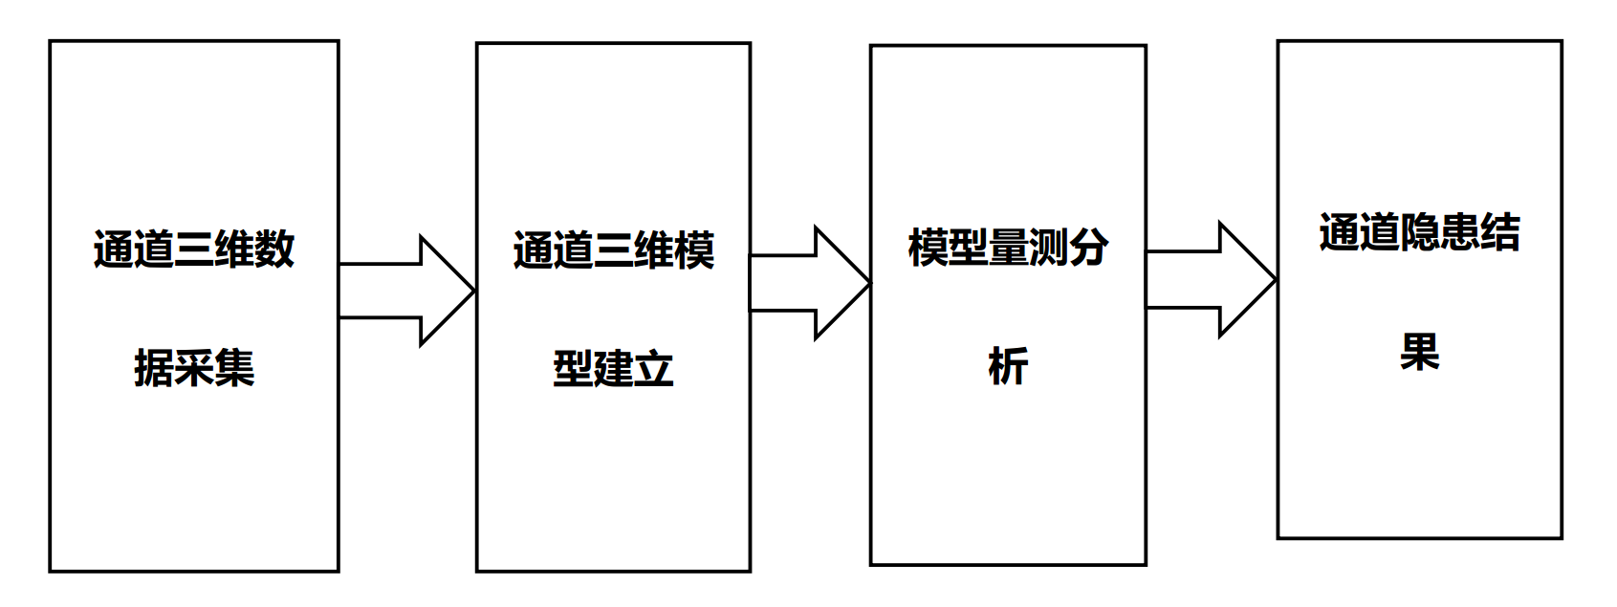

#### 1 原始通道三维数据采集

（1）有效获取原始飞行数据。三维雷达测距系统沿着线路走廊进行 飞行，将输电线路空间的位置数据进行实时记录。 原始飞行数据主要 包括扫描数据、惯性导航系统数据、雷达反射强度信息、回波数据 以及原始数码影像。

（2）航线重构。 航线重构主要是拼接后期的航带，并提供有效的数 据支持作用。 同时利用 GPS 联合差分解算，可以将飞机飞行轨迹进行 有效确定，并保证着精确性。

（3）消除数据系统中的误差和异常。在获取原始数据后进 行处理时，必须将数据系统中的误差和异常进行有效消除。

（4）将点云三维空间坐标进行有效计算。 可以运用软件算法，联 合处理飞机 GPS 轨迹数据、雷达测距数据等方面，然后可以计算出各 个测点的三维坐标数据。

（5）航带拼接。 实施航带拼接，可以增强线路重叠区域数据的精确 性，提高接边地物的连贯性。

（6）识别和拟合线路。 在识别和拟合线路过程中，需要提取部分线 路，这时可以利用软件滤波和分类算法方法，并可以有效连接空间线 路上存在的缺失部分。

（7）人工交互编辑。 采用人工交互编辑，主要是为了消除自动算法 中失效的点云数据，同时也将没有正确分类的点以及没有正确滤掉的点进行消除。

#### 2 通道三维模型建立

（1） 将原始数据转换成 OSGB 格式的文件，由于其自带超过 20 级金字塔级别的模型精度等级，充分利用其 LOD 结构，加快了读取模型的速度，并且支持任意剖分格式（倾斜模型生产剖分成块 Tile 来存储） 的倾斜建模，包括四叉树、八叉树、任意。如图所示：

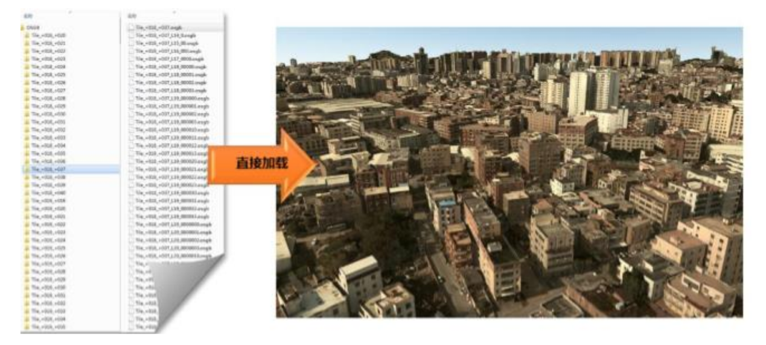

1. OSGB 索引文件生成。该文件包含 xml 文件头、倾斜模型中心点位置（Position 标签） 、倾斜摄影模型的数据范围 （BoundingBox 标签） 、每个模型 tile 的根节点的相对路径（Files 标签）：

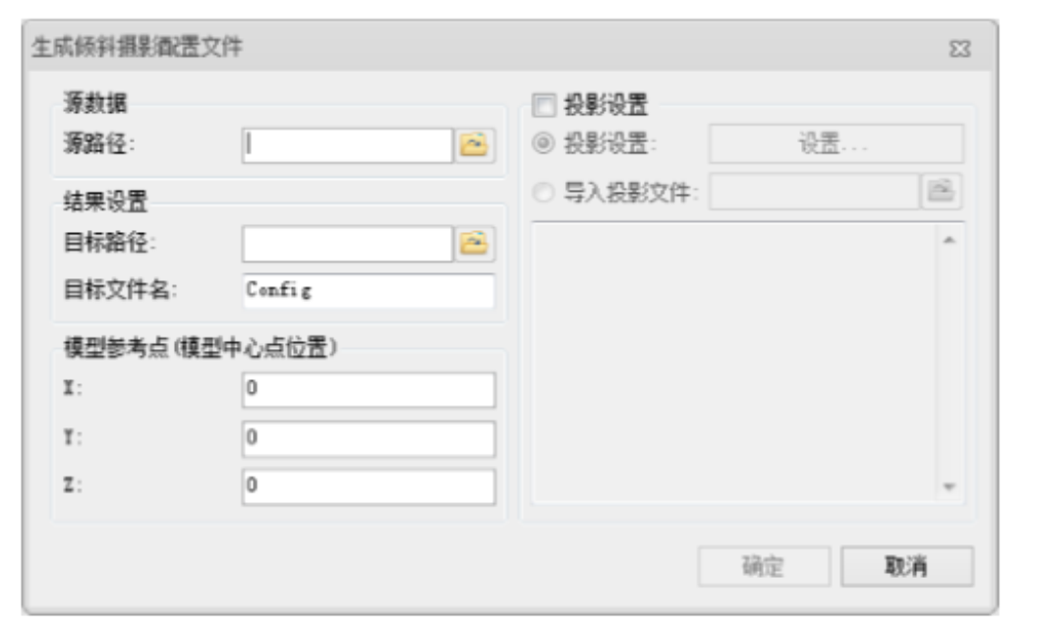

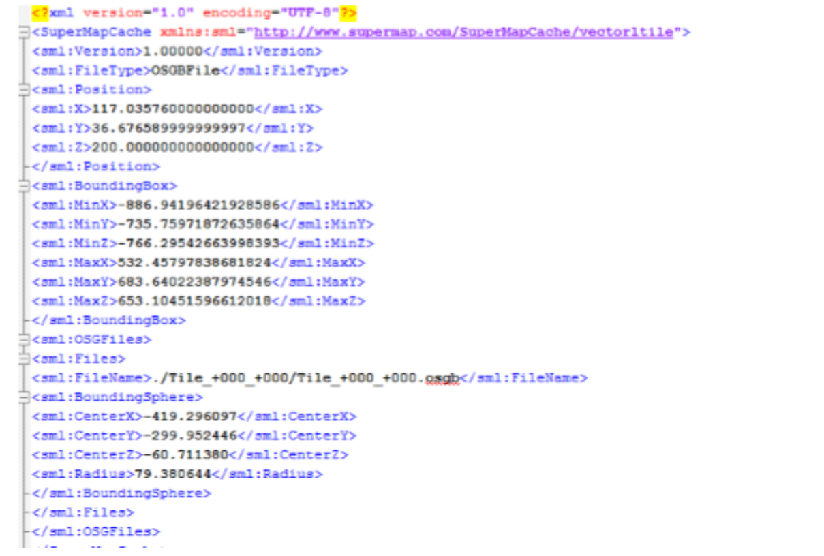

1. 由于倾斜摄影模型的数据存储方式，是以模型中心点对原始坐标进行偏移之后的地方坐标系，所以该数据每个顶点记录的是偏移之后的平面坐标值。在三维场景中，需要根模型中心点及投影信息设置动态投影，这样就可以匹配同一坐标系下的矢量点线面数据。投影信息添加在 scp 文件的底部，如图所示，设置数据源或者数据集的投影信息并导出为 XML 文件，拷贝投影信息到 scp 文件中：

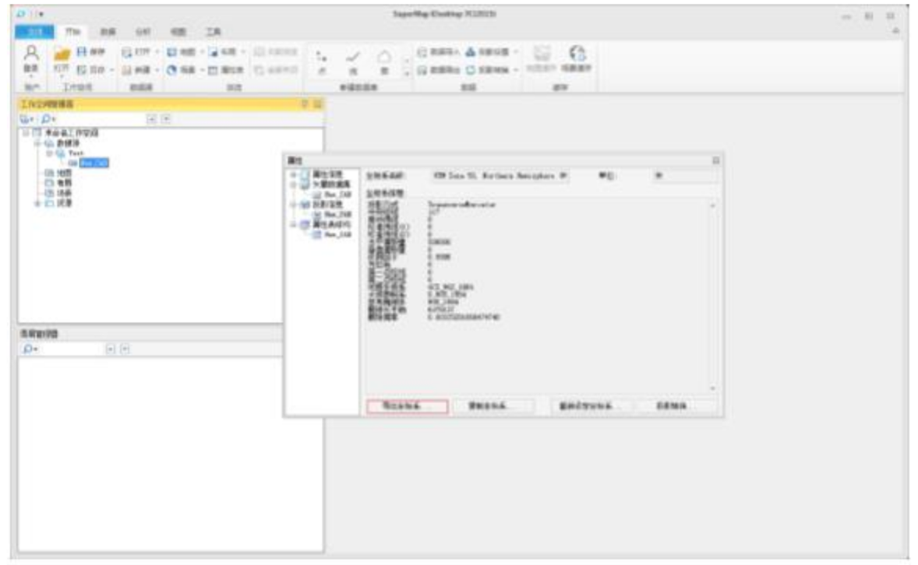

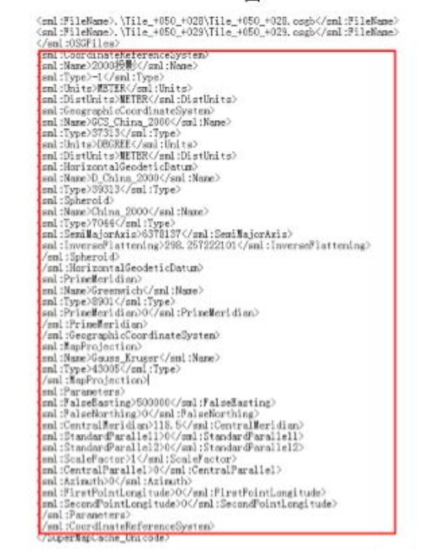

1. 模型加载与浏览，在数据生产过程中，由于软件或者硬件资源不足（软件许可，硬件内存），需要切分成小块来生成 OSGB 模型，如果块的边长过小，会导致一个测区下，有上万个文件夹（块数），进而影响模型的加载性能；为了提升模型加载及浏览性能，提供根节点合并工具，相邻的四个小块合并成一个新的大块，选择层级设置合 并次数，来减少根节点数量，直到性能最优。此外同一测区的模型数据可能会存在不同的中心点，这样就需要配置多个 scp 来加载，为了减少图层数量 及方便后续应用，提供修改模型中心点的功能，设置一个统一的新中心点坐标，更改数据的坐标信息；达 到一个图加载所有数据的目的。 前期处理完成之后，通过 SCP 文件就可以直接在浏览器加载冰硫散三维模型了。如下图：

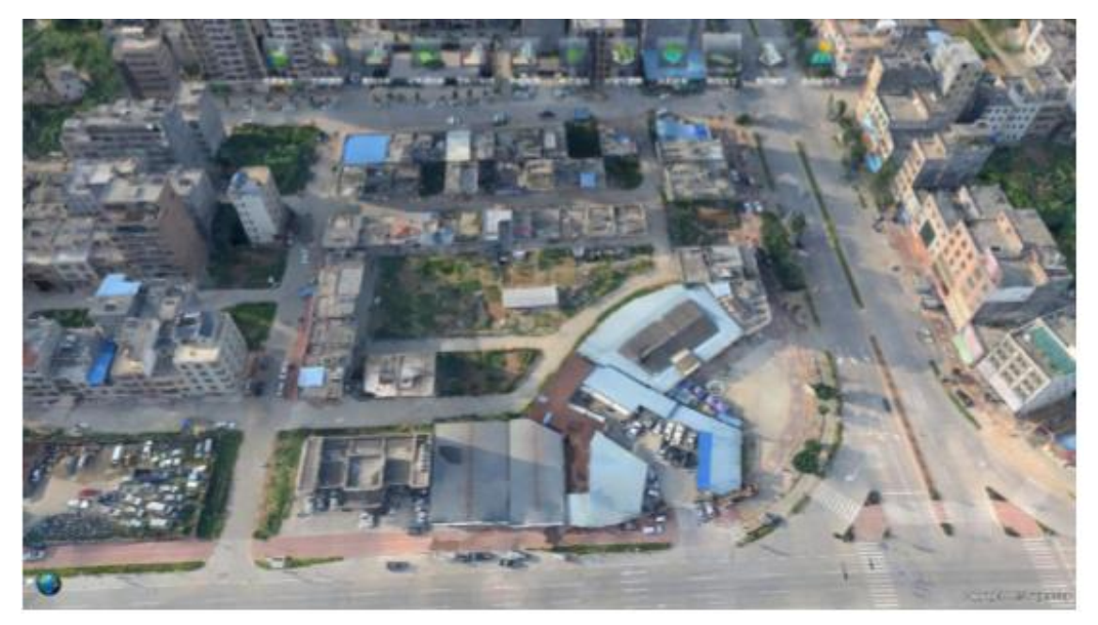

#### 3 量测分析

通过模型单体以及三位空间下的距离面积分析等基本数学计算，完成通道隐患的自动排查。

（1）有效检测线路走廊危险物。

在巡检线路时，必须要严格检查导线到线路走廊各种地物的距离，确保两者之间的距离符合安全距离。在测量线路走廊危险物距离时，首先要将点进行分类，主要是将地面、树木、房屋、交叉跨域等进行分类。分类出点，能够将导线和 绝缘子之间的挂线点准确找出，在拟合导线弧垂时，可以采用悬链线方程，而每根悬链线需要对应一个导线。利用悬链线方法可以将线路到所有地物点非常容易量测和计算出来。当计算出距离没有符合安全 要求时，就会自动发出报警，将图表输出，主要是危险点平断面图等，为工作人员的检修和维护工作提供科学依据。其次在检测线路到物点 距离时，要按照最高气温情况等天气，而获得最大弧垂。在建立线路模式时，需要将外界的温度、风速、温度、气压、日照强度以及线路的电流量等条件进行采用数据采集，以构建良好的线路弧垂模型，并将弧垂状态进行有效计算。

（2）精确测量电力线间。

在恶劣天气情况下，电线会出现舞动现象，而使导线交叉和分裂，导线的距离在发生改变后，很容易导致线路短 路引发放电现象。利用雷达进行线路之间的距离时，即使线路带电，雷达也不会接触线路，从而各线路之间的距离精确测量出来。

1. 有效检测线路走廊地形地貌的变化。

在输电线路的走廊范围内 经常会出现塌陷、位移等现象，这些危害现象的出现主要是由于走廊处的地质发生改变，或是由于风化、工程施工等因素的影响，对输电线 路造成严重的影响。三维雷达技术具备着高分辨率影像以及点云，线路走廊地形在出现变化后，利用三维雷达技术可以准确、直观的将地形地貌的变化显示出来。这时相关维修部门和管理部门就 可以及时了解和掌握情况，制定科学有效的解决方案，保证输电线路的安全运行。

（4） 评估和管理树木砍伐。

电力线路在建设完成后，要对线路通过的树木 空间信息进行分析和计算，空间信息主要包括林地树种的年自然生长率，这时就可以将树木的最佳剪伐量进行有效计算。利用三维雷达技术，通过点云，可以将树林空间的结构信息进行全面获取，将树木的高度和树冠等几何特征计算出来。

#### 4 隐患信息输出

通过对通道三维模型的自动分析，完成对隐患信息的精确定位。将隐患所在位置反馈给巡线人员，并且在三维地图中高亮显示出来。

# 三、系统功能设计说明

基于无人机的巡检系统主要包含首页看板、飞行作业管理、数据管理、飞行资源管理、权限管理，满足无人机立体智能巡检业务应用及数据处理分析、辅助决策管理需要。

## 3.1首页看板

|  |  |  |  |  |
| --- | --- | --- | --- | --- |
| 一级功能名称 | 二级功能名称 | 三级功能名称 | 四级功能名称 | 功能描述 |
|
| 首页看板 | 地图展示 | 线路展示 | 无 | 实现线路立体展示 |
|
| 线路总览 | 缺陷查看 | 杆塔总数 | 实现线路缺陷概况总览 |
| 上传照片数 |
| 缺陷总数 |
| 无人机状态 |
| 线路搜索 | 线路检索 | 无 | 实现快速检索线路 |
|
| 国网公司 | 国网公司线路选择 | 展示线路 | 实现根据不同国网公司查看线路 |
|

时空数据看板直观地展示了巡检线路及其包含的杆塔位置、禁飞区域以及已发现的隐患与缺陷。隐患与缺陷数据支持通过时间进行条件筛选，可通过点击缺陷或隐患的缩略图来查看完整的缺陷或隐患照片。

## 3.2飞行作业管理

|  |  |  |  |  |
| --- | --- | --- | --- | --- |
| 飞行作业管理 | 计划管理 | 年度计划管理 | 添加年度计划 | 实现计划的年度细化分 |
|
| 修改年度计划 |
|
| 飞行计划管理 | 计划创建时间 | 实现对飞行计划进行维护及管理 |
| 线路等级 |
| 线路名称 |
| 巡检杆塔数 |
| 空域批复状态 |
| 空域管理 | 批量申请空域 | 无 | 实现对空域申请记录进行维护及管理主要包含年度空域申请记录、季度空域申请记录及月度空域申请记录，为飞行作业提供条件 |
|
| 打包生成任务 |
|
| 信息添加 |
|
| 信息导入 |
|
| 信息导出 |
|
| 导出模板 |
|
| 任务管理 | 任务状态 | 全部任务 | 对无人机在飞行过程中进行飞行轨迹实时监控，并结合空域申请记录进行飞行空域边界预警，根据禁飞区信息进行禁飞区域预警，以保证飞行在预定任务范围内执行 |
| 未派发任务 |
| 未受理任务 |
| 进行中任务 |
| 已完成任务 |
| 已终结任务 |
| 任务台账 | 关联计划编号 |
| 计划开始时间 |
| 计划结束时间 |
| 任务类型 |
| 电压等级 |
| 线路名称 |
| 巡检杆塔数/里程 |
| 空域状态 |
| 任务流程 | 派发任务 |
| 任务受理 |
| 取消受理 |
| 完成任务 |
| 终结任务 |
| 禁飞区域管理 | 电压等级 | 禁飞杆塔信息 | 通过禁飞区域管理，实现在制定飞行计划过程、执行飞行作业准备时，保证无人机飞行作业合法、安全 |
| 禁飞时间 |
| 禁飞区域 |
| 禁飞原因 |

（1）计划管理

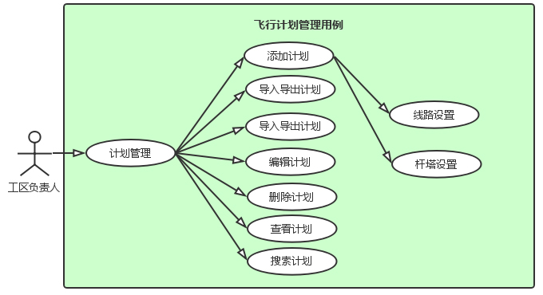





年度计划：年度计划主要设置全年时间里预计的巡检里程数、巡检杆塔数的数据。每条计划的制定都要按照先计划再申请空域再执行的流程，其中选择线路时要先考虑禁飞区域是否包含在内。

（2）空域管理

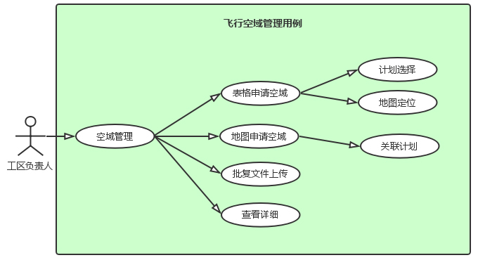

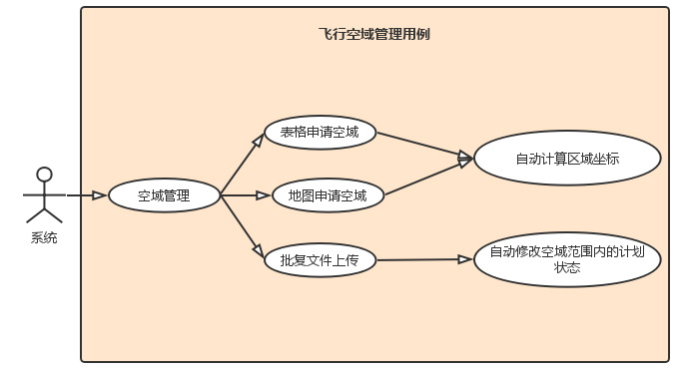

空域申请：空域申请以月度计划为依据，也可同时考虑多计划申请一个空域；空域申请包含三种方式：直接从地图端画出相应的坐标位置、根据计划的线路自动算出坐标位置、直接导入或输入坐标位置；其中批复证明上传之后才能允许计划生成任务。

（3）任务管理

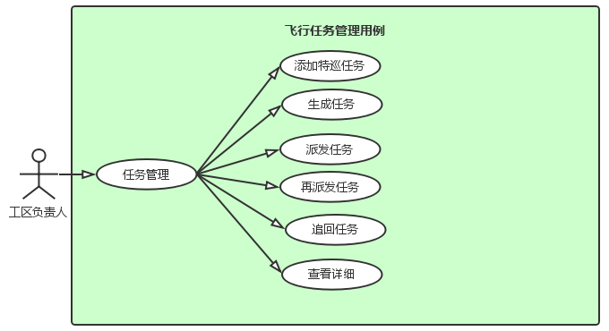

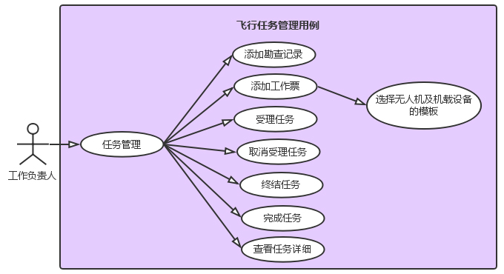

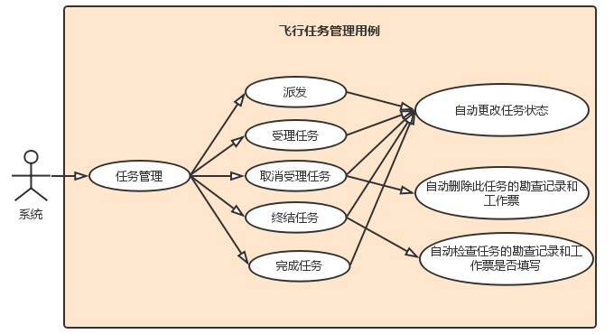

* 任务管理：飞行任务管理主要包括飞行任务生成、现场勘查、工作票信息的管理。
* 此部分充分体现工区负责人和工作负责人之间的调配。
* 工区负责人：对任务主要包括的以下操作派发、追回、再派发；
* 派发：任务生成之后派发给工作负责人
* 追回：任务派发之后未受理之前可以追回
* 再派发：工作负责人受理之后，再点击取消受理之后，返回给工区负责人，工区负责人可以再派发给其他人
* 工作负责人：对任务主要包括的以下操作受理/取消受理、填写现场勘查记录、填写工作票信息、终结、完成；
* 受理：接受任务
* 取消受理：拒绝任务，退回到工区负责人
* 现场勘察记录：接受任务之后对现场的勘察情况做记录
* 工作票：完成任务的过程涉及到的无人机信息、人员信息等记录报错

（4）禁飞区域管理

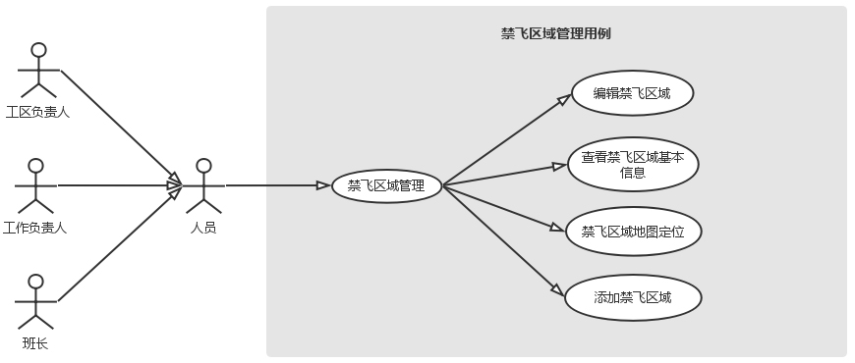

禁飞区域管理主要展示了禁止飞行区域的线路杆塔范围，通过对禁飞区域内容的维护，在地图中进行渲染展示，将禁飞区域内的杆塔及线路置灰；从而达到在制定月度飞行计划时进行提醒。

## 3.3数据管理

|  |  |  |  |  |
| --- | --- | --- | --- | --- |
| 数据管理 | 缺陷管理 | 缺陷搜索 | 无 | 实现对缺陷的快速检索 |
|
| 数据处理分析及应用 | 深度卷积神经网络算法，智能识别照片中杆塔上的缺陷信息与位置 |
|
| 缺陷隐患报告管理 | 将通过人工智能识别出的隐患和缺陷数据与线路信息相关联，按照定制模板要求输出缺陷隐患报告 |
|
|
|
| 缺陷分类 | 未标记等级缺陷 | 实现对缺陷图片的分类 |
| 无缺陷数据 |
| 一般缺陷 |
| 严重缺陷 |
| 危急缺陷 |
| 数据指标 | 巡检数据 | 无 | 对航拍数据接入情况、数据分析情况以及数据成果等内容进行统计展示，提供以年份或月份为单位的综合数据统计分析，实现对工作指标管理的全过程实时监控 |
|
| 本体缺陷等级比例 |
|
| 近一年缺陷数量统计 |
|
| 缺陷数量最多的十条线路 |
|  |

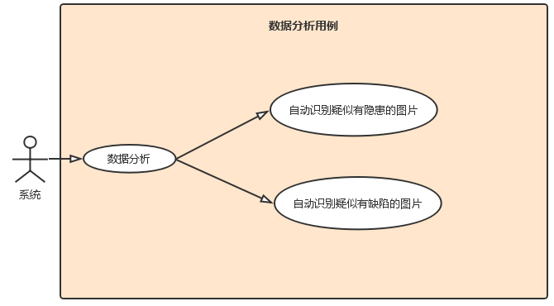

（1）缺陷管理

数据分析管理主要是对航拍数据进行存储、预处理、分析、展示、统计等。其主要包含视频数据处理分析及应用、照片数据处理分析及应用、缺陷隐患报告管理。

视频数据处理分析及应用主要是对航拍视频进行按要求处理，形成输电线路通道视频，并通过深度卷积神经网络算法，训练出隐患识别模型，智能识别视频中输电通道中的隐患信息与位置，供巡检人员提前了解输电线路通道情况，为检修做好充分准备；

缺陷隐患报告管理主要是将通过人工智能识别出的隐患和缺陷数据与线路信息相关联，按照定制模板要求输出缺陷隐患报告，减轻巡检人员数据整理汇总工作量。

缺陷分类分析及应用主要是对航拍照片进行杆塔挂接，并通过深度卷积神经网络算法，训练出缺陷识别模型，智能识别照片中杆塔上的缺陷信息与位置，供巡检人员提前了解输电线路杆塔缺陷情况，为检修做好充分准备。

（2）数据指标

实现对无人机等智能装备的作业指标和数据指标进行管理。作业指标管理主要对计划完成情况、作业完成状态以及飞行资源运转情况等内容进行统计展示，采用数据可视化的方法为决策者呈现巡检作业的实际运行状况。数据指标管理主要对航拍数据接入情况、数据分析情况以及数据成果等内容进行统计展示，提供以年份或月份为单位的综合数据统计分析，实现对工作指标管理的全过程实时监控，为决策者提供提供了全面的作业成果可视化展示。

## 3.4飞行资源管理

|  |  |  |  |  |
| --- | --- | --- | --- | --- |
| 飞行资源管理 | 无人机台账管理 | 无人机信息管理 | 无人机型号 | 实现对无人机资源进行管理，其主要对无人机台账、技术参数及当前任务状态进行管理，实时掌握每个无人机的技术参数及当前任务状态等参数，为飞行任务安排提供数据支撑 |
|
| 无人机参数 |
|
| 保养维护信息 |
|
| 备品备件管理 | 照相机台账管理 | 设备参数 | 实现对备品备件资源管理，其主要对备品备件台账、技术参数及当前任务状态进行管理，实时掌握每个备品备件的技术参数及当前任务状态等参数，为飞行任务安排提供数据支撑 |
|
| 吊舱台账管理 | 设备参数 |
|
| 倾斜摄影机台账管理 | 设备参数 |
|
| 电池台账管理 | 设备参数 |
|
| 旋翼台账管理 | 设备参数 |
|
| 厂商管理 | 厂商设备信息 | 信息添加 | 实现对无人机及备品备件的生产厂商统计，在设备及应用出现相关问题时，可及时联系厂商给予支持 |
| 信息导入 |
| 信息导出 |
| 模板导出 |
| 出入库模板管理 | 模板基本信息 | 模板添加 | 实现保养维修管理，掌握每个设备的保养及维修情况 |
|
| 政策法规管理 | 政策法规信息概览 | 信息编辑 | 管理国家或上级单位对输电线路巡检及无人机输电线路巡检相关的政策、法规及要求 |
| 政策法规信息下载 |
| 政策法规信息添加 |

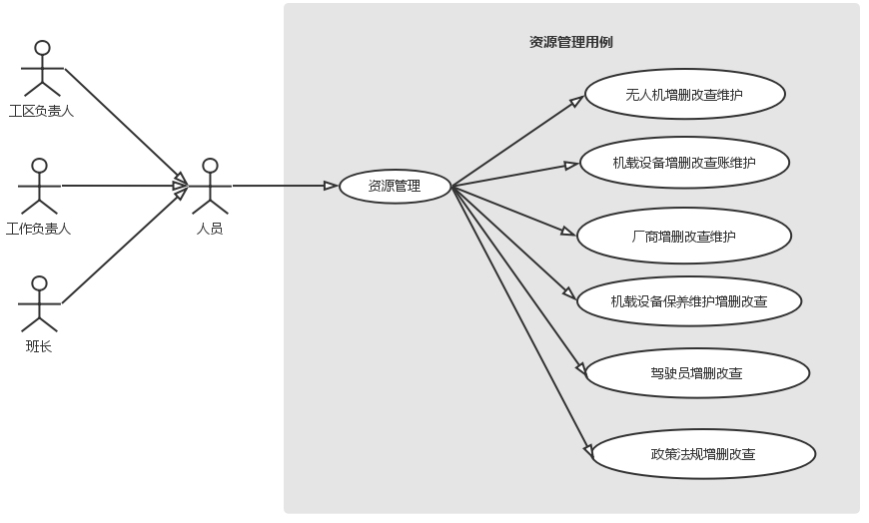

（1）无人机台账管理

无人机台账管理主要实现对无人机资源进行管理，其主要对无人机台账、技术参数及当前任务状态进行管理，实时掌握每个无人机的技术参数及当前任务状态等参数，为飞行任务安排提供数据支撑，做到科学安排飞行任务。

（2）备品备件管理

备品备件管理主要实现对备品备件资源金子那个管理，其主要对备品备件台账、技术参数及当前任务状态进行管理，实时掌握每个备品备件的技术参数及当前任务状态等参数，为飞行任务安排提供数据支撑，做到科学安排飞行任务。

（3）厂商管理

厂商管理主要掌握无人机及备品备件的生产厂商，在设备及应用出现相关问题时，可及时联系厂商给予支持；对每个设备在执行任务过程中出现的问题进行记录并反馈厂商调整，并对设备问题进行分析，指导后期设备应用、保养维修及采购。

（4）出入库模板管理

通过出入库模板管理，掌握每个设备的保养及维修情况，为飞行任务安排提供参考，提升飞行安全保障。

（5）政策法规管理

通过政策法规管理，主要管理国家或上级单位对输电线路巡检及无人机输电线路巡检相关的政策、法规及要求，供巡线人员学习掌握，并应用到实际巡线工作中去，保证巡线任务的合法合规。

## 3.5 权限管理

|  |  |  |  |  |
| --- | --- | --- | --- | --- |
| 权限管理 | 组织机构 | 用户管理 | 添加用户 | 实现机构、各级部门由上到下的管理和层次划分 |
|
| 人员管理 | 添加用户 |
|
| 机构管理 | 机构列表 |
|
| 机构详情 |
|
| 系统管理 | 权限管理 | 导航菜单管理 | 实现机构、各部门业务层次上的权限授权和管理，对系统展开科学的维护 |
|
| 功能权限管理 |
|
| 角色管理 | 添加角色 |
|
| 系统设置 | 系统配置 |
|
| 消息管理 | 系统异常信息列表 |
|

（1）组织机构

组织机构管理完成企业组织中的树型机构，员工和人员管理，提供机构、员工的维护功能并实现机构管理的授权。

（2）系统管理

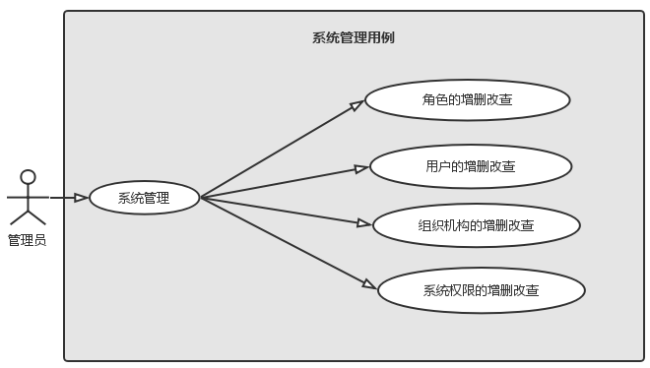

系统管理完成该系统权限管理、角色管理、系统设置、消息管理。通过角色和系统管理完成相应的授权。

角色管理是组织权限管理中，非常重要的环节，角色代表某一类用户，他们拥有共同的权限。

系统设置完成系统的基本配置，使某一类用户在权限内合理配置系统。

消息管理获取系统异常信息。

# 四、系统安全设计

## 4.1 可靠性

### 4.1.1 可靠性设计

1．平台代码逻辑应严谨，对各种系统异常进行处理，确保每一个方法和过程都有try…catch语句等；对系统事务失败、通信失败等情况能自动识别并解决，确保系统可用。

2．平台出现异常时应对数据进行保护，对服务端正在操作的数据应当存储到临时表中，对客户端正在操作的数据应当保存在cache中。

### 4.1.2可靠性要求

1. 系统开发测试过程中，应开展覆盖全过程、全业务的测试工作，确保单元测试、集成测试等环节对测试案例的覆盖率达100%；对内存溢出、资源不释放等问题应进行专项测试；
2. 在承受最大并发用户数持续运行2小时的情况下，系统运行平稳，业务失败率不超过0.1%，CPU平均占用率低于60%，内存占用率没有明显增长且1小时后内存恢复初始值；
3. 在承受百分之四十的最大并发用户数持续运行8小时的情况下，系统运行平稳，业务失败率不超过0.1%，CPU平均占用率低于60%，内存占用率没有明显增长且1小时后内存恢复初始值。

## 4.2 信息安全

### 4.2.1 应用安全要求

1. 身份鉴别。禁止明文传输用户登录信息及身份凭证；应采用SSL加密隧道确保用户密码的传输安全；禁止在数据库或文件系统中明文存储用户密码。系统应限制用户账号连续登录失败次数，当客户端多次尝试失败后，应对用户帐号进行短时锁定；系统锁定策略应能支持配置解锁时长。
2. 授权。在授权功能方面，系统应具备根据用户的权限和登录位置等条件进行授权的功能。应采用统一的访问控制机制，保证整体访问控制策略的一致性；同时应确保访问控制策略不被非法修改。
3. 加密。对于采取加密措施来保护平台和数据安全时，除使用SSL/TLS加密传输，针对加密技术，要求：使用正确的算法和密钥长度——应采用经国密局批准的的商密算法，并确保密钥长度能提供足够的安全级别。确保加密密钥的安全——为保证加密数据的安全，必须保护好密钥，并当定期回收密钥。

### 4.2.2 数据安全要求

数据的产生或采集必须经过访问控制，访问控制的手段可以是数据承载系统自身的账号和密码或者是应用软件的访问控制机制。

数据传输的保密性：

1. 服务器间通信的安全性

报文：应使用加密技术对传输的敏感信息进行机密性保护；

文件：应使用安全的传输协议（如：HTTPS、SFTP等加密传输协议）来传输文件；

1. 客户端和服务器通信的安全性

报文：应使用加密技术对传输的敏感信息进行机密性保护；

文件：应使用安全的传输协议（如：HTTPS、SFTP等加密传输协议）来传输文件；

应通过加密和数据签名等方式保障客户端和服务器通信的安全性；

1. 数据使用的保密性

数据的使用应进行检错和校验操作，临时数据使用后需进行存储或销毁处理；文件的使用过程中需避免产生临时文件，如果存在临时文件，在有条件的情况下需对临时文件做加密处理，临时文件使用后应及时销毁。

# 五、系统运行环境

## 5.1 硬件环境

表：物理部署视图硬件清单

|  |  |  |  |
| --- | --- | --- | --- |
| 类型 | 详细配置/要求 | 数量 | 备注 |
| 数据库服务器 | PC Server服务器，8C，主频≥3.0G，32G内存，500G×2硬盘，网卡×2，HBA卡×2 | 2 |  |
| 文件服务器 | PC Server服务器，8C，主频≥3.0G，32G内存，2T×2硬盘，网卡×2，HBA卡×2 | 2 |  |
| 应用服务器 | 内存主频≥3.2G，8C，32G内存， 300G×2硬盘，操作系统：64位redhat 7.4，64位JDK 1.7版本 | 2 |  |
| 图像识别分析服务器 | 24C，32G内存，8G显存，500G×2硬盘，网卡×2，HBA卡×2 | 2 |  |

## 5.2 软件环境设计

表：物理部署视图软件清单

| **序号** | **物理部署节点编号-名称** | **软件名称** | **版本** | **备注** |
| --- | --- | --- | --- | --- |
| 1 | 数据库服务器 | 操作系统 | redhat 7.4 |  |
| 数据库 | Postgre 9.5 |  |
| 2 | 文件服务器 | 操作系统 | redhat 7.4 |  |
| 文件系统 | GridFS |  |
| 3 | 图像识别分析服务器 | 操作系统 | redhat 7.4 |  |
| 4 | 应用服务器 | 操作系统 | redhat 7.4 |  |
| 应用服务器 | Tomcat8 |  |